ФГБОУ ВО

Уфимский государственный авиационный технический университет

Кафедра АСУ

Отчет

По лабораторной работе № 2

по дисциплине: «Веб - технологии»

Выполнил:

ст. гр. ЭАС-310

Леоненко Ф.И.

Проверил:

Канашин В.В.

Уфа 2021

**Ход работы:**

Часть 1

Упражнение 1:

<?php

for ($n = 1; $n <= 10; $n++)

{

$i=($n*($n+1))/$n;

$treug[]=$i;

}

echo '<pre>';

echo "Массив treug:" . '<br>';

print_r ($treug);

echo '</pre>';

for ($b = 1; $b <= 10; $b++)

{

$a = (pow($b, 2));

$kvd[]=$a;

}

echo "Массив kvd:" . '<br>';

for($b = 1; $b <= 10; $b++)

{

print $kvd[$b];print " ";

}

$rez=array_merge($treug,$kvd);

echo '<pre>';

echo "Массив rez:" . '<br>';

print_r ($rez);

echo '</pre>';

echo "Отсортированный массив rez:" . '<br>';

sort($rez);

echo '<pre>';

print_r ($rez);

echo '</pre>';

echo "Отсортированный массив rez без первого элемента:" . '<br>';

unset($rez[0]);

echo '<pre>';

print_r ($rez);

echo '</pre>';

echo "Массив без повторяющихся элементов:" . '<br>';

$rez1=array_unique($rez);

echo '<pre>';

print_r ($rez1);

echo '</pre>';

?>

Получили результат:

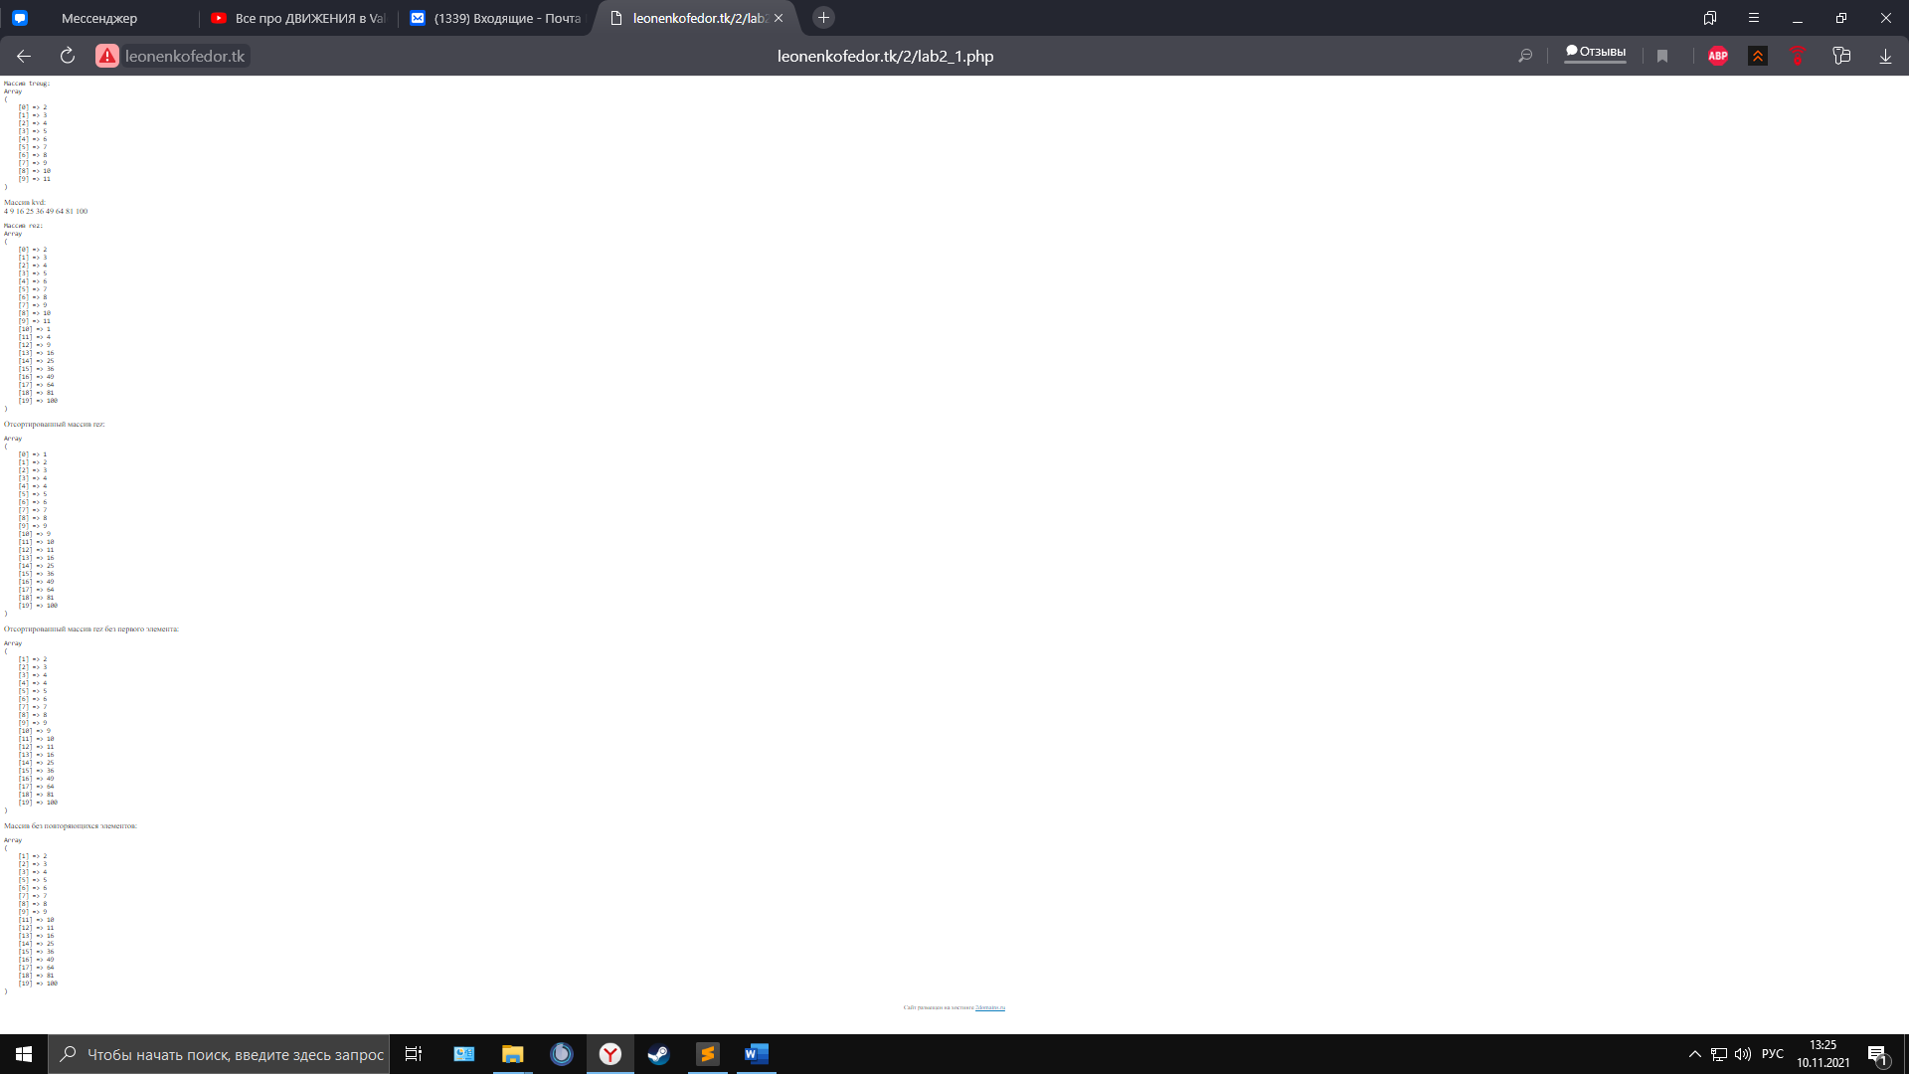

Упражнение 2:

<p>

<p>

<?php

$c=rand(3,20);

for($i=0;$i<=$c;$i++)

{

$arr[]=rand(10,100);

}

echo "Массив из " . $c . " элементов, заполненный случайными числами: ";

print_r (implode (" ",$arr));

sort($arr);

echo '<br>' . '<br>';

echo "Отсортированный массив: ";

print_r (implode (" ",$arr));

echo '<br>' . '<br>';

echo "Отсортированный массив в обратном порядке: ";

print_r (implode (" ",array_reverse($arr)));

echo '<br>' . '<br>';

echo "Массив после удаление последнего элемента: "; // не сделано!!!!

echo '<br>' . '<br>';

echo "Сумма элементов массива: " . array_sum($arr);

echo '<br>' . '<br>';

echo "Количество элементов массива: " . count($arr);

echo '<br>' . '<br>';

echo "Среднее арифметическое массива: " . array_sum($arr) / count($arr);

echo '<br>' . '<br>';

if (in_array("50", $arr)) {

echo "50 присутствует в массиве";

}

else {

echo "50 не присутствует в массиве";

};

echo '<br>' . '<br>';

$unqarr=array_unique($arr);

echo "Массив из уникальных значений: ";

print_r (implode (" ",array_reverse($unqarr)));

?>

Получили результат:

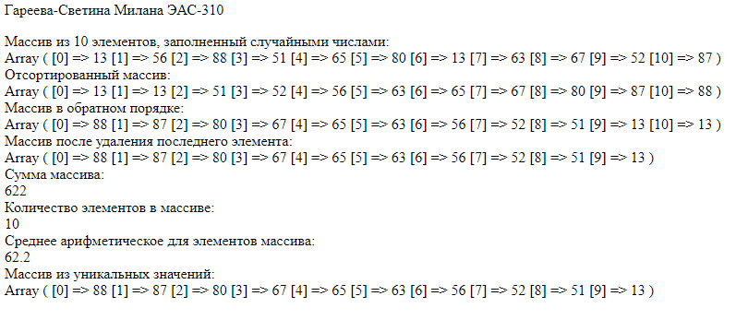

Упражнение 3:

<p> Гареева-Светина Милана ЭАС-310

<p>

<?php

$cust = array (

'cnum' => 2001,

'cname' => 'Hoffman',

'city' => 'London',

'snum' => 1001

);

echo ('Сортировка массива по значениям: ');

asort($cust);

print('<br>');

print_r($cust);

print('<br>');

echo ('Добавление ключа rating со значением 100 в массив: ');

print('<br>');

$cust['rating'] = 100;

print_r($cust);

print('<br>');

echo ('Сортировка массива по ключам: ');

print('<br>');

ksort($cust);

print_r($cust);

print('<br>');

echo ('Отсортированный массив: ');

print('<br>');

sort($cust);

print_r($cust);

?>

Результат:

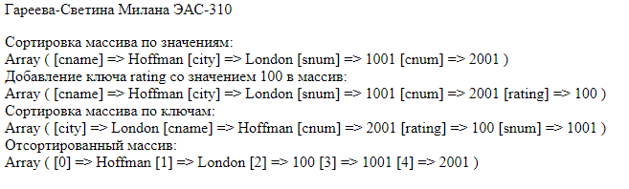

Самостоятельная работа

Задание 1:

<p> Гареева-Светина Милана ЭАС-310 Вариант 4

<p>

<?php

$arr = [1,2,3,-1,1,2,3,4,5,0,1,2];

$arr1 = [];

$i = 0;

foreach($arr as $v){

if($v > 0){

$i++;

}else{

$arr1[] = $i;

$i = 0;

}

}

echo 'Максимальное количество подряд идущих положительных элементов - ' . max($arr1);

?>

Получившийся результат:

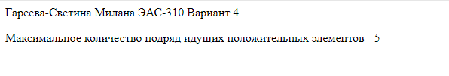

Часть 2

Задание 2:

<p> Гареева-Светина Милана ЭАС-310 Вариант 4

<p>

<?php

print('<br>');

$a=rand(-50,50);

$b=rand(-50,50);

print("a = $a; b = $b" . '<br>');

print('<br>');

$z = fun($a+(1/$b),(pow($b,8))/(pow($a,6)) + fun(pow($a,3/4)+pow($b,5/6),$b-$a));

print("z = fun(a-b*b,b-a) + fun(a,b-a*a) = $z" . '<br>');

function fun($u, $t){

if($u>=0 and $t>=0){

$f = $u;

return $f;

}

elseif ($u<0 and $t>=0){

$f = $t;

return $f;

}

elseif ($u>=0 and $t<0){

$f = $u-2*$t;

return $f;

}

elseif ($u<0 and $t<0){

$f = ($u*$t+3*$t);

return $f;

}

}

?>

Результат:

